AI Smart Factory Agent Office 앱 점검 리포트
잘된 점과 수정·보완 제안 (우선순위 순)
작성자: 이혜경 · Claude Sonnet 5와 함께 작업 · 실행 화면 이미지 48장(웹 18장·모바일 30장) 기준 · 점검일 2026-09-21
의견 구분: 이혜경(팀원) 의견 / Claude 의견 · 정상(K001)·손상(KA01) 샘플 실행 화면을 바탕으로 정리했습니다.
잘된 점 · Claude 의견
1 | 정상·이상 두 경로가 웹·모바일에서 끝까지 실행되고, 결과가 색상(청록·주황)과 문구로 뚜렷하게 구분됩니다.
2 | 근거 카드마다 발행기관·쪽수·검색 점수·원문 링크가 있어, 진단이 어떤 근거에서 나왔는지 확인할 수 있습니다.
3 | 점검 단계별 '안전 참고', "의사결정 지원 전용", 모델 신뢰도 안내로 자동 제어와 혼동되지 않게 설계되어 있습니다.
4 | 정상 경로의 미실행 단계를 '건너뜀'으로 표시하고, 5개 에이전트·13단계 워크플로가 한 흐름으로 이어지며 응답도 0.1초입니다.

수정·보완 제안 · 우선순위 1번부터 순서대로 진행하시면 좋겠습니다
1 | 기능 | 화면 전체 한글화 — 화면 곳곳의 영문 표기(진단 후보·점검 계획·권고 조치·최종 보고서의 문장, 판정어, ID, 타임라인, 근거 원문)가 현장 근로자에게는 어려울 수 있어, 아래 다섯 가지를 한 번에 정리하시길 권합니다.  ① 진단 후보·점검 계획·권고 조치·최종 보고서의 문장과 값(low·MEDIUM 등)을 한글 문장으로 바꿉니다.  ② 판정어는 DAMAGED→손상 의심, HEALTHY→정상, SUFFICIENT→근거 충분으로, 측정 ID(paderborn:K00…)는 '정상 샘플 1' 같은 표시명으로 바꿉니다.  ③ 타임라인 항목(MAINTENANCE_AGENT · generate_report)은 '정비지원 에이전트 · 보고서 작성'처럼 한글로 표기합니다.  ④ 근거 카드는 원문(영문)을 그대로 두고, 카드마다 "이 근거는 ~를 설명합니다" 같은 한 줄 한글 설명을 덧붙입니다.  ⑤ 내부 ID(evidence_…)와 영문 입력명(operating_condition_confirmation)은 '상세 보기'로 접어 둡니다. | 이혜경 의견
  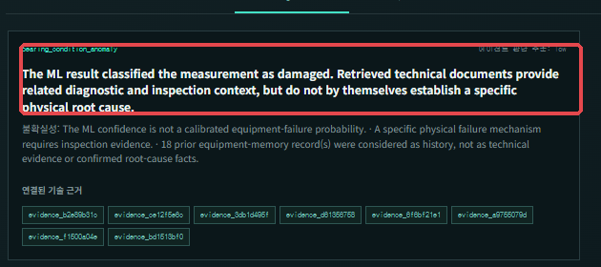  진단 후보: 문장이 영문(빨간 상자) | 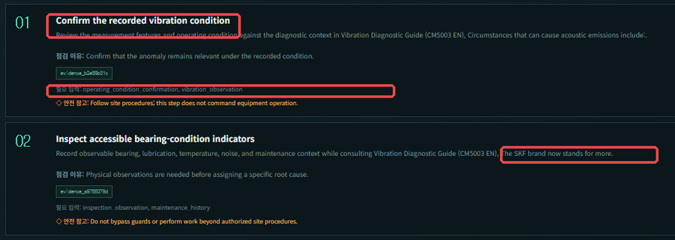  점검 계획: 단계 제목·필요 입력명이 영문 | 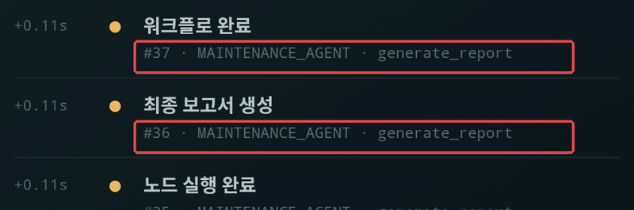  타임라인: 개발자 표기(빨간 상자)
2 | UI | 에이전트 5종 이미지·색상 구분 — 5개 에이전트가 같은 로봇 그림과 같은 색이라 누가 어떤 역할인지 한눈에 구분하기 어렵습니다. 에이전트별로 색·아이콘(또는 캐릭터)을 다르게 하고, 대기·작업 중·완료 표현도 구분하면 좋겠습니다. | 이혜경 의견
  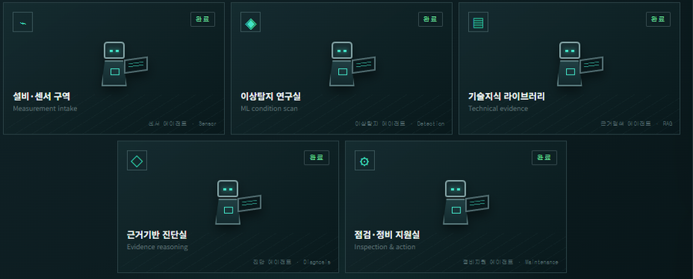
  현재 화면: 5개 카드가 같은 그림·같은 색
3 | 기능 | 근거 정제 — 근거 9건 중 제목만 있는 조각("BEARING DAMAGE")과 브랜드 소개 문장("The SKF brand now stands for…")이 있고 점검 계획 문장에도 들어갑니다. 이런 조각을 제외하고 최소 점수 기준·같은 문서 중복 정리를 적용하면 신뢰도가 높아집니다. | Claude 의견
  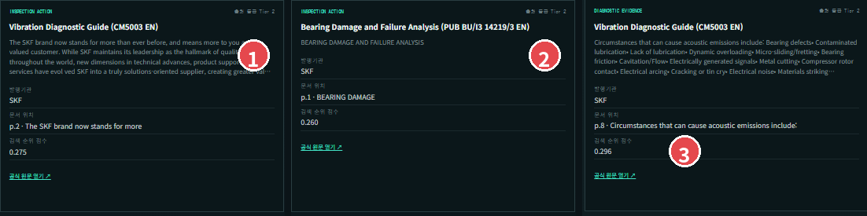
  근거 카드 예시: ① 브랜드 소개 문장 ② 제목만 있는 조각 ③ 문장이 끝나지 않은 조각
4 | 기능 | 작업자 승인(HITL) 시연 케이스 — 현재는 손상 실행에서도 권고 조치에 '승인 절차 불필요', 최종 보고서에 '작업자 검토가 필요하지 않았습니다'로 표시되어 작업자 승인 창이 열리는 모습을 볼 수 없습니다. HITL(사람이 확인·승인하는 단계)은 이 앱의 특징이므로, 근거가 부족한 경우 등 승인 창이 열리는 시연 케이스를 1개 준비하시면 좋겠습니다. | Claude 의견
  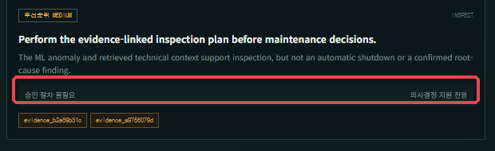  권고 조치: '승인 절차 불필요' |   최종 보고서: '작업자 검토가 필요하지 않았습니다'
5 | UX | 모바일 결과 요약 카드 — 모바일에서는 판정과 보고서가 화면 아래(휴대폰 약 6~7화면 분량)에 있어 결과를 찾기 어렵습니다. 진단이 끝나면 화면 상단에 판정·이유·해야 할 일을 요약 카드로 먼저 보여주시길 제안드립니다. | Claude 의견
6 | UI | 모바일 화면 정돈 — 최종 보고서의 탭 글자 잘림·배지와 ID 겹침·JSON 가로 넘침, 설비 이력의 카드·차트 넘침이 있습니다. 줄바꿈과 접기를 적용해 내용이 화면 안에 들어오도록 정리해 주시면 좋겠습니다. | Claude 의견
  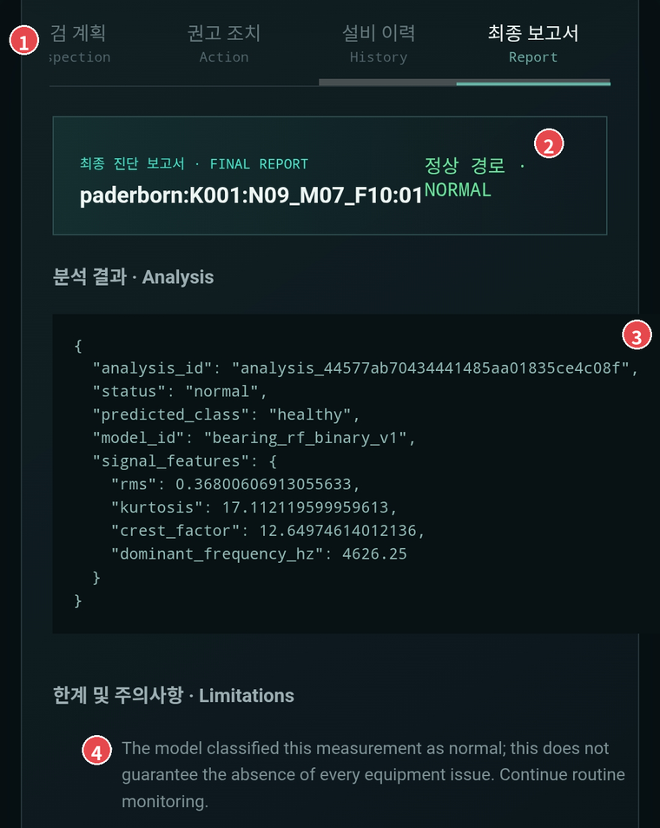  최종 보고서: ①탭 잘림 ②배지·ID 겹침 ③JSON 넘침 | 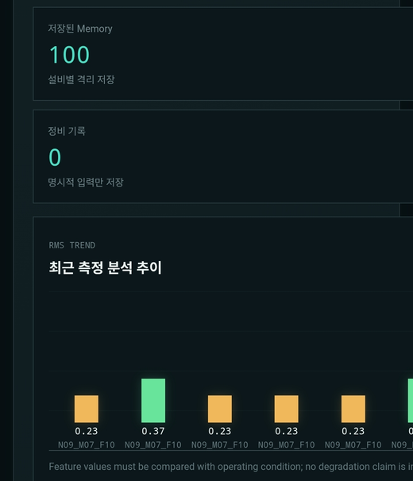  설비 이력: 카드·차트가 오른쪽으로 넘침
7 | UX | 상태 표시 통일 — "시스템 정상·연결 종료"와 초록 "LIVE"가 함께 보여 헷갈릴 수 있고, 정상 경로에서 에이전트 카드는 '대기'인데 워크플로는 '건너뜀'이라 표현이 다릅니다. '실행 완료/실행 중', '건너뜀'으로 통일해 주세요. | Claude 의견
8 | UI | 화면 잘림 보완 — 타임라인 필터 탭 글자가 일부 가려지고, 드롭다운 문구 끝이 잘려("…경로 검즘") 보이며, ✕ 버튼이 무엇인지 알기 어렵습니다. 높이·너비를 조정하고 버튼에 라벨(툴팁)을 추가해 주세요. | Claude 의견
  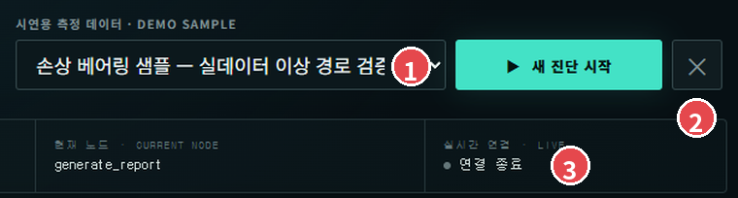  상단: ① 드롭다운 문구 잘림 ② ✕ 버튼 ③ 연결 상태 | 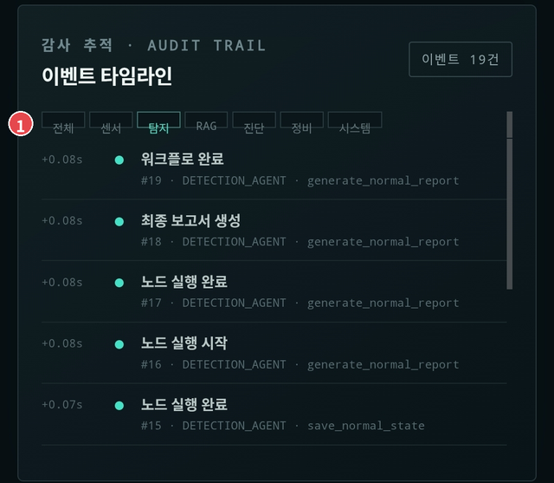  타임라인 필터 탭 글자가 일부 가려짐
9 | 기타 | AI 윤리 안내 — 과제 요건인 'AI 생성 콘텐츠 명시'와 '개인정보 동의'를 위해, 최종 보고서에 "AI가 생성한 결과입니다" 표시를 넣고 이미지 업로드 시 개인정보 수집·이용 동의 안내(체크)를 추가해 주세요. | Claude 의견
10 | UX | 타임라인 정리 — 정상 경로에서 비어 있는 필터(RAG·진단·정비)에 "정상 경로라 실행되지 않은 단계입니다" 안내를 넣어 주세요. 또한 노드마다 '시작'과 '완료'가 각각 한 줄씩 표시되어 이벤트가 37건으로 늘어나므로, 한 줄로 합치면 처리 흐름을 훨씬 빠르게 파악할 수 있습니다. | Claude 의견
  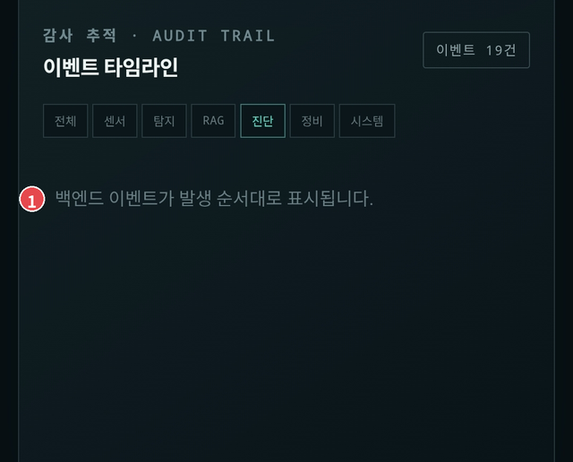
  정상 경로의 '진단' 필터: 현재는 일반 안내 문구만 표시됨
11 | UX | 모바일 워크플로 보기 개선 — 모바일에서는 워크플로 카드가 가로 스크롤로 3칸씩만 보이고 "센서 데이터 로/드"처럼 글자가 중간에서 줄바꿈되어 현재 단계를 알기 어렵습니다. 2~3열 그리드 또는 상단 진행 표시(예: 8/13)를 권합니다. | Claude 의견
12 | 기능 | 수치 해석 안내 — 신뢰도 100%가 정상·손상 모두에 표시되고, 정상 샘플의 RMS·첨도가 손상 샘플보다 크게 나타나 처음 보는 분이 의문을 가질 수 있습니다. "학습에 쓰지 않은 베어링으로 평가" 같은 한 줄 안내와 특성값 참조 범위·설명 문구를 추가해 주세요. | Claude 의견
13 | UI | 가독성 보완 — 신호 파형과 설비 이력 차트에 축·단위·기준선·범례를 더하고, 회색 소형 라벨의 대비를 높이며, 값이 없는 항목(회전 속도 N/A)은 숨기면 밝은 곳에서도 읽기 쉽습니다. | Claude 의견
14 | 기능 | 장기기억 안내 — 손상 샘플(KA01) 진단에 정상 샘플(K001)의 기록이 '현재 진단에 사용'으로 표시되고, 저장 100건·사용 18건이 항상 같게 보입니다. 함께 쓰이는 이유 문구(또는 베어링 ID 필터)와 저장·사용 건수 표기를 정리하면 이해가 쉬워집니다. | Claude 의견
15 | 기능 | AI 역할 정리표 — 어떤 단계에서 머신러닝, 규칙, RAG 검색, 생성형 AI(LLM)를 쓰는지 표 1장으로 정리해 두면 과제에서 요구하는 'AI 활용 방식과 기술적 의사결정 근거'를 설명하기 좋습니다. | Claude 의견
16 | 기능 | 담당자 알림 자동화 — 손상으로 판정되면 담당자에게 메신저·이메일로 알리는 단계를 n8n 같은 자동화 도구로 추가할 수 있습니다. 과제의 '자동화 워크플로우' 기술 요소를 보여줄 수 있는 기능입니다. | Claude 의견
※ 아직 확인하지 못한 화면: 상단 메뉴 4개(진단 이력·기술지식·AI 모델·시스템), 이미지 업로드 동작, 승인 창이 열리는 조건. 캡처를 주시면 반영하겠습니다.

